# 方案简介

方案用于乐鑫模组生产时，测试单片模组各项性能指标。由于所有的模组都会进行测试，所以方案的可靠性影响模组出产后的使用，同时方案的测试效率也会直接影响生产的效率。

本文旨在说明方案的使用和注意事项，所以重点在于说明方案的配置和使用。另外，由于方案的云端模式还涉及一个产测服务器，在本文中也会进行必要的介绍和接口说明。

## 方案软硬件支持

* 硬件：
  + 硬件平台：PC * 1，网络（云端模式）
  + 操作系统：windows7 32版及以上
  + 测试机台或开发板，通过usb连接到PC
* 软件：
  + 本方案的可执行档案（exe）
  + 本方案配套的各配置文件

## 方案测试流程简介

### 两种模式介绍

首先，方案有本地和云端两种模式。

* 本地模式全程不需要联网，所有的配置都是在本地进行，所有的记录也都生产在本地；
* 云端模式需要联网，在连接配置和上传记录的时候都需要网络支持，初始化时连接失败会自动转为本地模式，操作过程中连接失败会导致记录上传失败进而导致测试失败。

在云端模式下，工具的测试配置是通过云端配置并且本地无法修改的（配置方式后面会介绍），另外每次测试完成后（无论成功或失败）都会将测试结果上传到指定的服务器，通过服务器再进行后续的分析。关于具体的测试流程上是没有区别的，上传记录的功能只要是用于我司对工厂生产状态进行管控和优化，如无需此项就使用本地模式即可。

方案第一次使用默认会以本地模式运行，可在运行时进行模式切换，从本地模式切换到云端模式需要进行登录操作，登陆的token是一个特殊的字段，目前只有本公司的合作工厂才会有此token（每个工厂不同）；而从云端模式切换到本地模式时不需要进行额外的验证。之后再启动工具时会根据之前的配置自动进行初始化，如果是云端模式就会自动根据之前的token尝试登陆，如果登陆失败就会以本地模式启动。

### 方案测试流程

方案简易的流程图如图 1‑1所示，分成配置和测试两大部分。

每次工具启动时都会加载之前保存的配置文件，根据配置文件进行工具的初始化。每次修改配置之后都需要进行对应的确认动作（防止产线工人误操作），以确认测试参数的修改和配置文件的修改。再次启动时就会根据修改过的配置文件进行初始化。

正常生产时一般不会频繁的启动或修改配置，而是配置完后不断的进行测试操作，根据工具的不同配置而进行对应项目的测试并显示各项测试结果，最后形成测试报告和测试log文件保存在指定位置，如果是云端模式，还会进行对应测试数据的上传操作，并最终显示全部操作的结果（如果有任意的错误都会直接停止操作并显示fail界面，只有全部测试通过才会显示pass）。



图 1‑1 方案流程图

# 使用说明

本章本按照工具实际的使用方法配合截图进行说明。首先会整体介绍工具的各个界面，然后详细的介绍测试的操作流程。

## 工具说明

### 文件介绍

* fatory_test_tool：工具主目录
  + factory_test_tool.exe：工具的应用程序
  + bin：存放各种bin文件
  + config：存放工具运行的各种配置文件
  + configure：工具运行时会自动生成的临时目录
  + doc：存放各种说明文档的目录
  + icon：工具显示用到的一些图片资源
  + mac_list：存放本地测试时保存的mac列表文件
  + threshold：存放阈值配置文件的目录
* logs：log保存目录

### 界面介绍

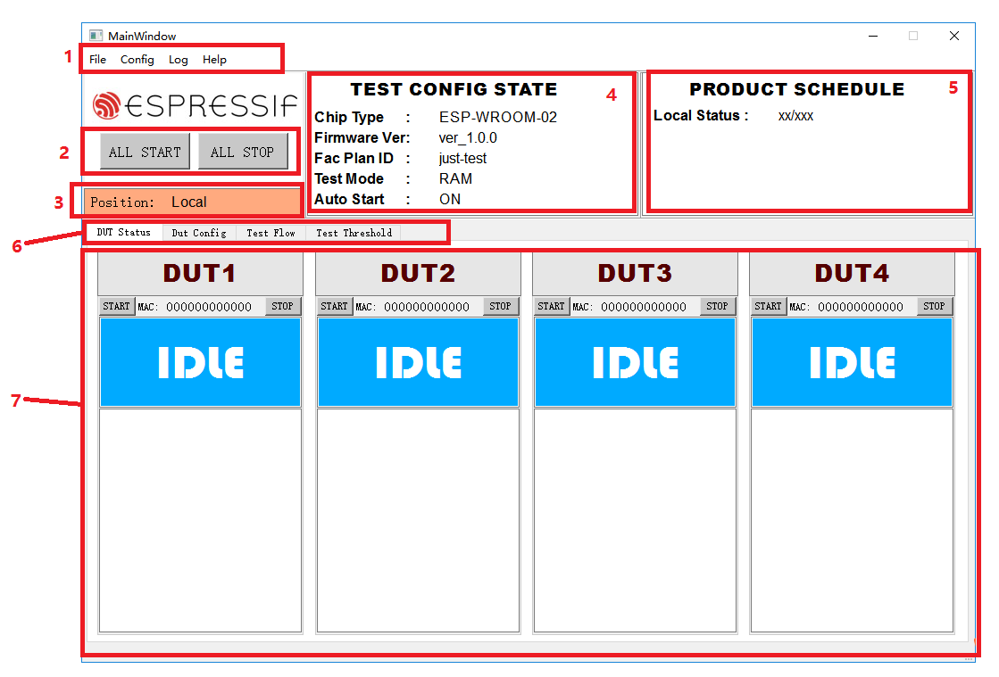

图 2‑1 工具初始界面

工具初始界面如图 2‑1所示，可大致分为7个部分：

1. 菜单栏：config下可进行本地/云端切换，log下可打开对应的log文件，help下会显示一些帮助文档。
2. 全部开始/停止按钮：全部开始和停止的功能按钮。
3. 模式显示（本地/云端）：显示当前是本地还是云端模式。
4. 部分测试参数展示：如图会显示芯片类型程序启动位置是否联系测试等信息。
5. 批次测试进度展示：本地模式只会显示本地到目前为止所有的测试结果数据统计（pass数量/fail数量）；云端模式下会有一些关于云端测试相关的信息，如图 2‑2所示。
6. 操作界面选项卡：通过本栏的按钮可切换7的显示界面来进行测试或配置，后面的小结会依次介绍各个页面的功能及含义。
7. 测试操作界面：通过6的按钮进行切换的显示区域，默认显示的就是配置完成后进行实际测试显示结果的界面，如图，本方案目前是一个1拖4的设计形式，所以会有4个dut测试界面，各dut可独立进行配置和测试（关于rf部分会有影响会自动互斥进测试），关于具体的测试项（testflow）是统一进行配置的。

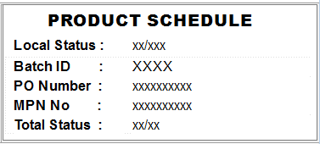

图 ‑2云端模式特有数据

## 工具配置

本节接前面一节的界面说明，依次介绍各配置界面来进行配置的说明。

### Dut配置界面

如图 2‑3所示，选项卡界面的第二栏是DUT（工位）的配置界面，界面主要分成4块内容（图中的2~5）。用于配置除了具体测试项目以外的一些参数，分为测试配置（TEST CONFIG）、云端配置（CLOUD CONFIG）和工位配置（DUT）：

**TEST CONFIG（2）**：

* Chip type：模组类型，根据不同的模组一些校验项会有不同。
* Test from：程序启动位置，分为flash和ram两种，关系到测试流程也会不同，同时如果选择ram，就必须对应选择要下载的测试bin文件——图中的bin path。
* Fac-plan：工厂或者用户可自定义的任意计划代号（建议有一定的含义，且唯一，如含有日期在加上序号等）。工具会按照这里 填的内容将本台PC上所有进行测试的模组的结果进行mac收集并按照成功和失败分类，再写到根目录下的mac_list文件夹内的代号+结果的文件里面，以便于用户统计总共测通过和失败了多少个模组，以及收集mac列表。
* FREQ：测试模组的晶振频率，这涉及到工具会以多大的频率与芯片进行交互一般有26M和40M两种
* AUTOSTART：自动测试的开关，勾选后每次测试结束就会自动开始下一次测试。
* EFUSE MODE：关系到检测efuse的方式，如果烧录了定制的mac就选择custom，否则就选择normal
* Bin path：点击文本框后面的按钮进行bin测试文件的选择，仅进行ram测试时可选。

**CLOUD CONFIG（3）：**主要是配置一些跟运动模式相关的参数，只有再选择云端模式并且验证通过之后才会显示，具体的参数有：

* MPN No：配置文件编号，工具通过此编号和芯片类型到云端选择对应的测试配置文件并设置到工具进行测试。
* Fac id：工厂在产测服务器上的编号ID
* Po Number：订单编号
* Batch id：生产批次编号
* SYNC BY MPN（按钮）：开始同步配置的按钮，同步的结果显示在按钮后面。

**DUT 配置（4）：**主要是进行每个工位的串口配置，包括正常测试串口和固件测试串口两个（可相同或不同，根据具体的情况进行选择），同时也包括对串口波特率的选择。其中串口可自动识别出电脑上所有可用的串口，波特率则是提供了多个选择或者自定义一个数字。

**确认修改按钮（5）：**

* RESET：根据当前的配置文件恢复界面的设置。
* SUBMIT：界面上所有的修改都不会直接生效，必须要点击submit并验证通过之后才会生效并保存到配置文件中。
* 验证：点击submit后需要进行验证，会弹出如图 2‑4所示的验证框，用户需要填入验证码，更加进行验证，通过方可修改配置，验证规则为年+月+日+时的数字；比如2018-03-01日12时的验证码就是2034。

这两个按钮很重要，可以防止产线员工的误操作或者根据配置进行恢复

P.s.这里特地标出生产进度展示栏里面的黄色框（1）和cloud config区域的黄色框（3）只有只在云端模式下才会显示，本地模式不显示。

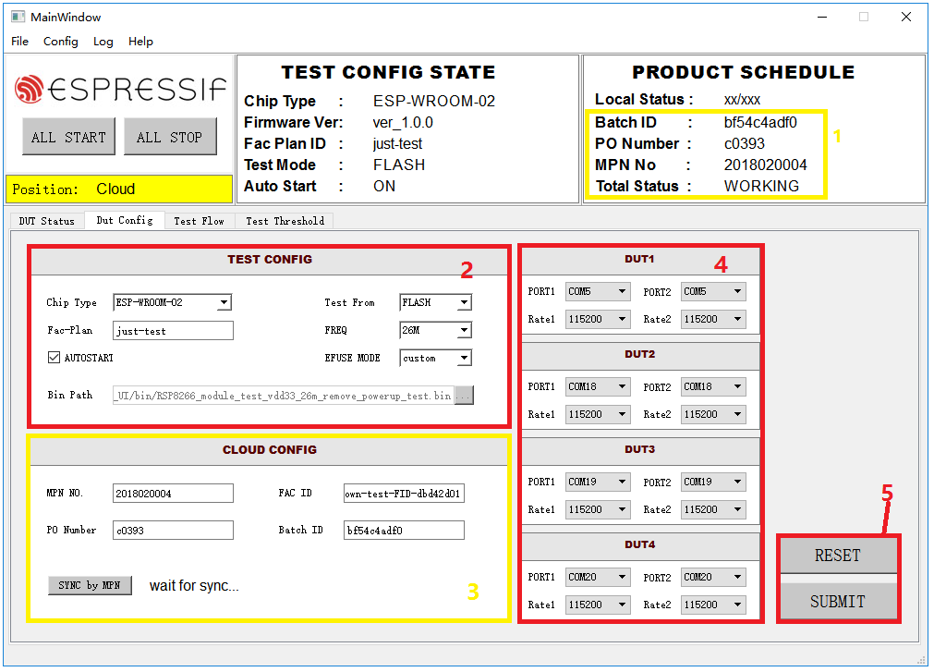

图 2‑3 DUT配置界面

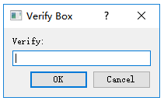

图 2‑4 验证框

### Test Flow配置界面

如图 2‑5所示就是Test Flow（测试选项）配置的界面，界面操作也比较清晰，只要勾上项目前面的方框就表示要测试该项，这里暂不详细介绍所有项目的含义。

右下角的RESET和SUBMIT两个按钮，与2.2.1节中的两个按钮的作用相同，一个是恢复当前配置文件的选项，submit则是确认提交修改，并写入到配置文件中。同样也作为防止工人误操作的设置。

另外需要主要的是在云端模式下本界面为完全不可操作模式，即完全有云端控制。

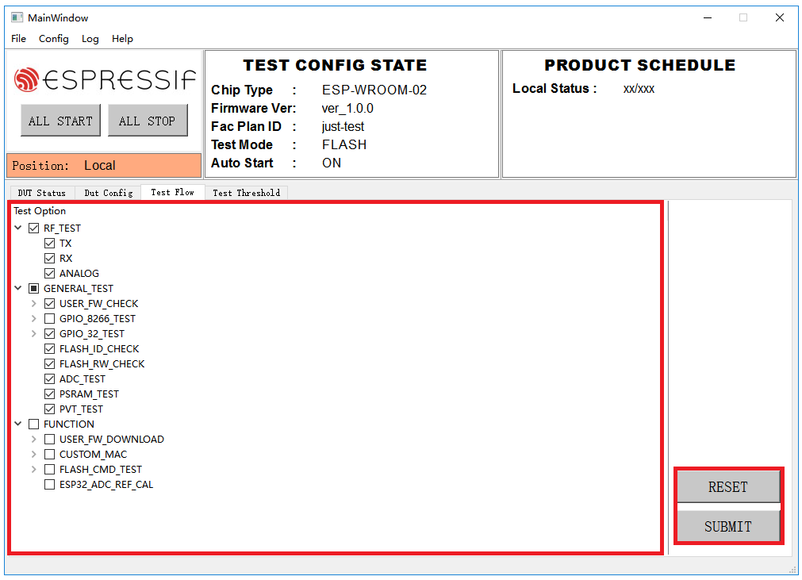

图 2‑5 本地模式testflow配置

### 阈值展示界面

图 2‑6就是阈值展示的界面，仅作为测试阈值参考界面，从对应的阈值文件中读取进行展示，不可修改。

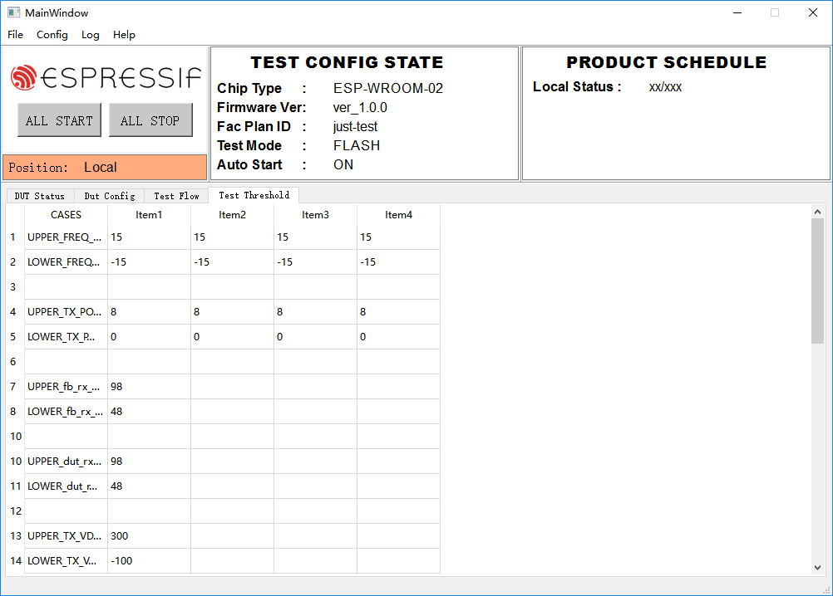

图 2‑6 阈值展示界面

## 工具操作

配置完成之后，就回到图 2‑1所示的界面进行测试工作。

开始测试的入口有两个，第一个是图 2‑1上面的7上的各个dut小界面上的start按钮，用于分别开始各个单独工位的测试；另一个是图 2‑1中2框内的ALL START按钮，用于同时开启所有的工位进行测试。

下面将按照依次正常的操作流程步骤进行介绍，只显示其中一个测试工位的状态。

1. 点击start按钮开始测试，并尝试同步上模组如图 2‑7所示：

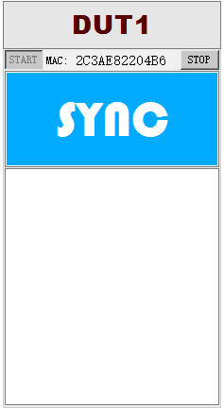

图 2‑7 开始同步

1. 等待同步完成进入测试动作

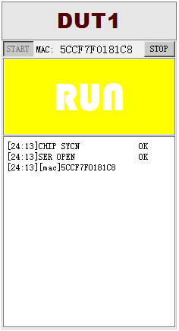

图 2‑8 同步成功进入测试模式

1. 等待测试结果，如果所有的测试选项都测试通过就会显示图 2‑9所示节界面：

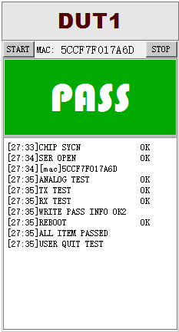

图 2‑9 测试成功界面

1. 测试失败界面：只要不是测试全部通过就会显示fail的失败界面如下：在状态显示框下方的文本框内会逐条显示已经测试项的测试结果，知道有失败项或者全部测试通过为止。用户可以据此判断模式测试失败的原因。

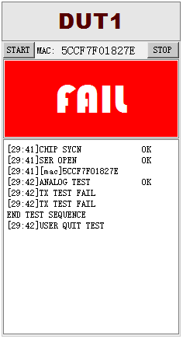

图 2‑10测试失败界面

1. 其他情况的一些界面

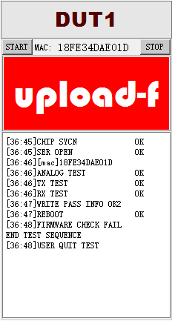

图 2‑11 上传失败界面

## 记录保存

测试记录的log或默认保存到根目录的logs文件夹下面，每次产测的记录都会单独保存一个log文件，文件名以模组mac+日期的形式保存。在界面上的菜单栏的log选项中点击如图 2‑12所示的按钮会弹出对应dut刚刚进行过测试的log文件，如果没有进行过测试，则打开logs文件夹，方便用户查看log。

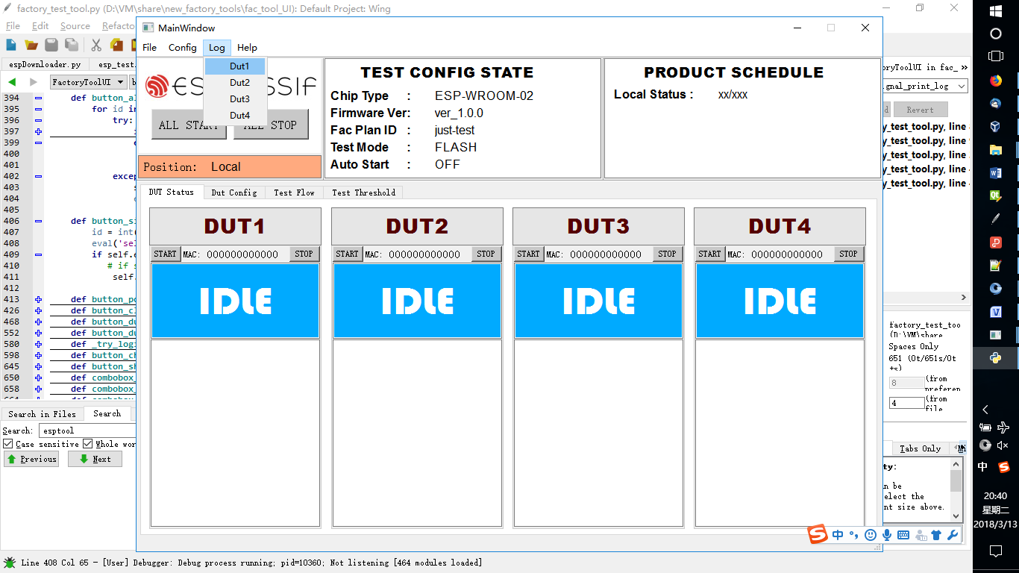

图 2‑12 弹出log选项